Профессия «пилот дрона» – одна из новых, первые профстандарты появились несколько лет назад – в 2017, а в 2023 в них внесли уточнения

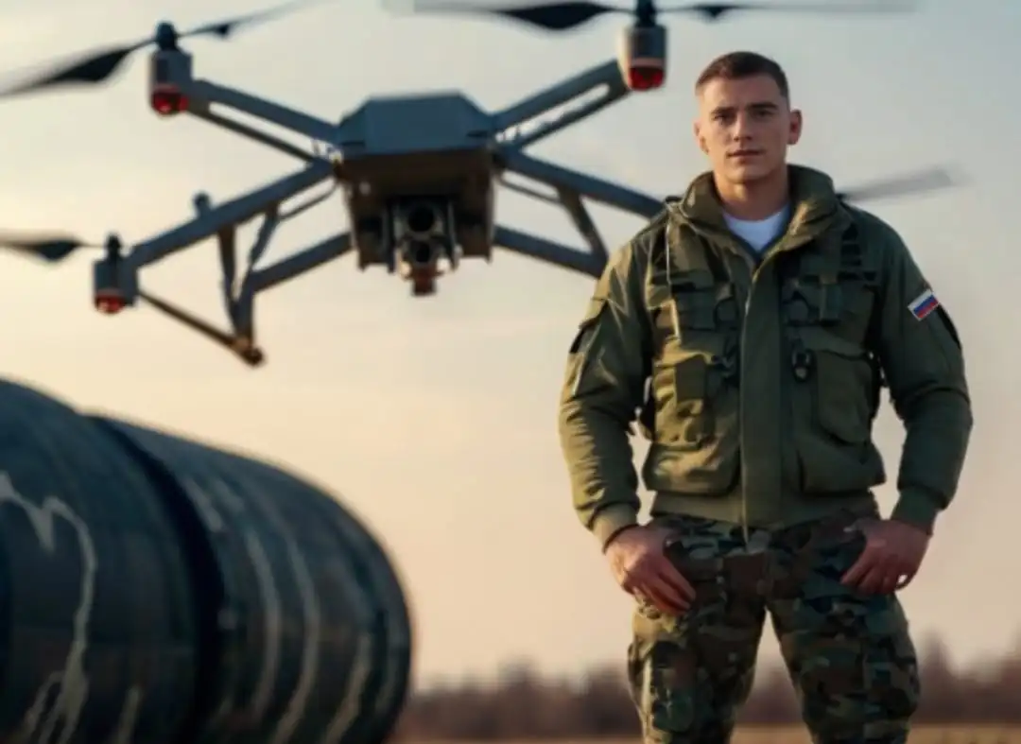
Кто такой оператор БПЛА
Оператор беспилотных летательных аппаратов (БПЛА) – это специалист по управлению и обслуживанию беспилотников. В его обязанности входят:
- Составление плана полета и полетное задание
- Подготовка летательного аппарата к полету
- Настройка и присоединение к аппарату техники, расчет массы груза с учетом допустимой нагрузки
- Отслеживание полета, наблюдение за техническими показателями беспилотника
- Обработка и анализ полученных с дрона данных
- Техническое обслуживание и ремонт аппарата
- Принятие решений в нештатных ситуациях и пр.
Профессию можно назвать универсальной: стать оператором может и технически подкованный школьник, и пенсионер. В последнее время грамотные специалисты востребованы во многих сферах, и это связано с разнообразием беспилотников и тех задач, которые они способны выполнять.
БПЛА могут управляться операторами с земли либо летать автономно, без управления человеком. Различают три вида беспилотников:
- Квадрокоптеры – напоминают вертолет: имеют четыре винта, могут подниматься и опускаться как он
- Летательные аппараты самолетного типа, для их эксплуатации необходимы взлетная и посадочная полосы
- Гибриды – их иначе называют конвертопланами
Дроны используются в разных сферах. После начала СВО их активно применяют на линии боевого сопротивления, где дроны помогают разведке, артиллерии, пехоте и сами способны наносить удары по военным объектам.
Задачи у беспилотников тоже разные:
- Видео- и фотосъемка – позволяют изучить местность (например, в тех районах, куда невозможно попасть на обычных видах транспорта, в труднодоступных местах Сибири и Дальнего Востока)
- Поисковые и военные операции, в частности поиск людей
- Оказание помощи населению во время природных и техногенных катастроф – осмотр мест происшествия, тушение пожаров и пр.
- Доставка грузов (в северных регионах и Сибири уже проведены пробные испытания – в труднодоступные поселки таким образом доставляют лекарства)
- Связь – для ретрансляции радиосигнала
- Наблюдение за протяженной инфраструктурой (железные дороги, карьеры и т. п.)
- Частная видеосъемка и пр.
Профессия будет интересна тем, кто интересуется техникой, физикой, компьютерным программированием. Ее выбирают те, кто:
- Аккуратен и дисциплинирован
- Умеет воспринимать и обрабатывать большие объемы информации
- Психологически устойчив
- Имеет быструю реакцию и способен быстро принимать решения
- Обладает пространственным воображением и хорошей координацией движений

Сколько получает оператор БПЛА на гражданке
Уровень зарплаты специалиста зависит от его квалификации и других факторов: начальная планка дохода оператора беспилотника может составлять 45–60 тысяч рублей, специалисты высокой квалификации получают до 140–180 тысяч рублей. В среднем, согласно популярных сайтов по поиску вакансий, зарплата пилотов коптера составляет 100–120 тысяч рублей.

Как стать оператором БПЛА
Получить профессию оператора БПЛА можно несколькими путями:
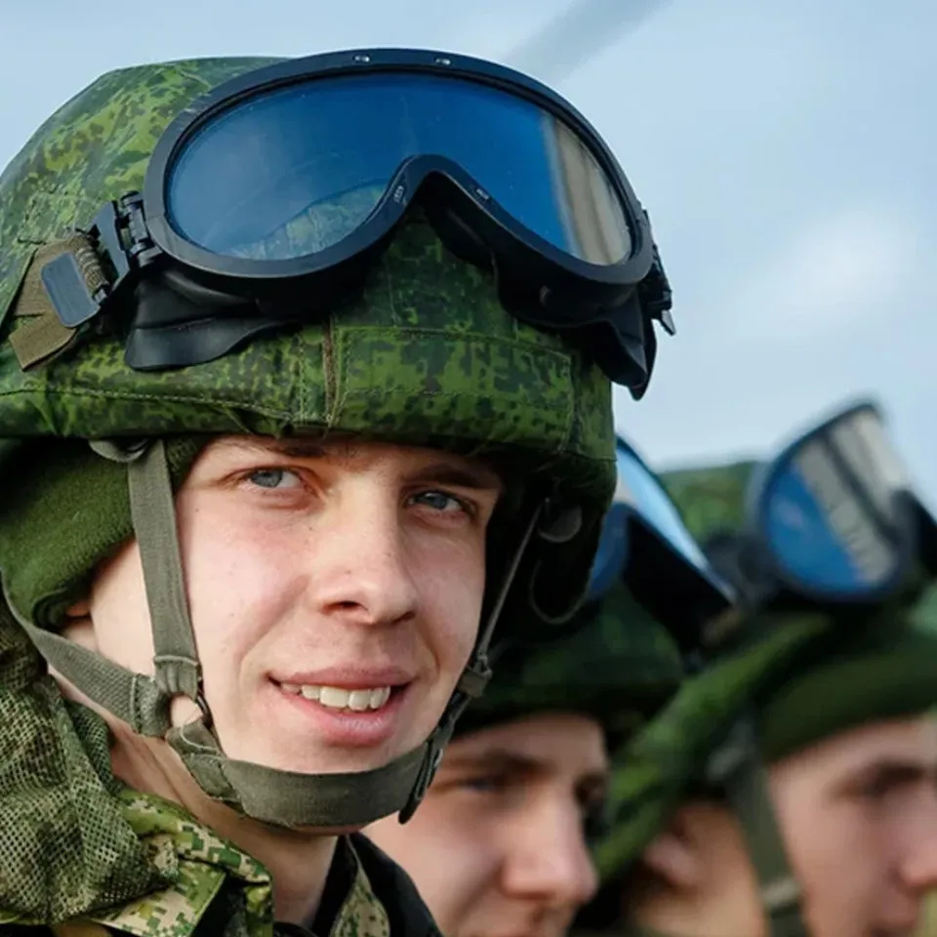
- Поступить в университет
- Выбрать для обучения колледж
- заключить контракт с Министерством обороны Российской Федерации

Где и сколько учиться
Некоторые вузы в нашей стране уже ведут обучение по специальности «Приборы систем управления летательных аппаратов», «Управление воздушным движением», «Эксплуатация беспилотных авиационных систем» и пр. Пару лет назад вузов, готовящих специалистов высшего образования, было 12, сегодня уже 17.
Чтобы поступить, нужно сдать ЕГЭ по следующим предметам:
- Русский язык
- Профильная математика
- По выбору или требованиям университета – физика либо информатика
Большинство вузов расположены в Москве и Санкт-Петербурге, но подготовку ведут и некоторые учебные заведения в регионах.
В российских колледжах более широкий выбор учебных заведений и сроки подготовки короче. Поступить можно как после 9-го, так и после 11 класса. Преимущества такого обучения:
- Поступление без экзаменов, на основе конкурса аттестатов
- Более быстрое овладение профессией, чем в университете
Обучение платное и зависит от программы подготовки и региона. После окончания можно получить Свидетельство о профессии или Удостоверение о повышении квалификации.

При заключении контракта с Министерством Обороны Российской Федерации
Как стать военнослужащим по контракту
Еще в декабре 2025 года президент Владимир Путин отмечал, что среди желающих заключить контракт на службу в армии все чаще оказываются «совсем молодые люди, студенты различных вузов», которые берут академический отпуск для участия в боевых действиях, в том числе в качестве операторов дронов и техперсонала.
Действующее законодательство позволяет оформлять академический отпуск на весь период службы с гарантией восстановления, а при наличии квоты — переводиться с платной формы обучения на бюджетную.
Эти механизмы действуют по всей стране и, по данным источников “Ъ”, уже активно применяются при наборе в подразделения беспилотных систем. В войсках БПС нет штурмовых частей. Также как нет в них артиллерийских, минометных, бронетанковых или иных подразделений. БПС — это только беспилотники и их обеспечение. Поэтому внутри самих БПС вас перевести в штурмовые отряды не могут.
Для войск БПС разработан новый вид контракта, отличающийся от остальных родов войск. Он не добровольческий. Но в нем прописана возможность не продлеваться после года службы.
Служба по контракту: Оператор БПЛА
ТРЕБОВАНИЕ
Возраст — от 19 лет до 45
СОСТОЯНИЕ ЗДОРОВЬЯ
Определят на медосмотре в военном комиссариате
ОПЫТ ВОЕННОЙ СЛУЖБЫ
СРОК КОНТРАКТА
1 год, 3 года или 5 лет
Денежные выплаты
Единовременно при наличии контракта на срок от года и более - 3 100 000 ₽;
Предоставление земельного участка либо выплата в размере - 200 000 ₽.
Денежное довольствие в соответствии с воинским званием и должностью.
Минимальная сумма в месяц
Стрелок (рядовой) - 210 000 ₽
Заместитель командира взвода-командир отделения (сержант) - 250 000 ₽
Командир отделения (сержант)- 238 000 ₽
Ежемесячная доплата для ветеранов боевых действий — 4582 ₽

Дополнительные выплаты участникам СВО:
- 2 оклада по воинской должности от 773 до 1 390 ₽;
- ежемесячная социальная выплата 37 000 ₽;
- суточные затраты 4 240 ₽;
- За каждые сутки активных наступательных действий 8 000 ₽;
- За каждый км продвижения в составе штурмовых отрядов 50 000 ₽;
- Захват танка Leopard, Abrams, Challenger, пусковой установки HIMARS 1 000 000 ₽;
- Уничтожение танка Leopard, Abrams, Challenger 500 000 ₽;
- Уничтожение пусковой установки HIMARS, «Точка-У» 300 000 ₽;
- Уничтожение вертолета 200 000 ₽;
- Уничтожение танка 100 000 ₽;
- Уничтожение ББМ (БМП,БМД,БТР,МТЛБ) 50 000 ₽;
- Уничтожение САУ, ЗРУ(С-300,"Бук", "Тор", "Оса"), БМ РСЗО 50 000 ₽;
- Уничтожение БпЛА (средней дальности), ракеты «Точка – У», снарядов
РСЗО «Ольха», «Смерч», «Ураган» 50 000 ₽;
- Единовременная выплата при ранении (Указ № 98) 3 000 000 ₽;
- Единовременное пособие при увольнении в связи с признанием негодным к военной службе вследствие военной травмы 3 131 729 ₽;
- Единовременная страховая выплата при легком увечье (ранении, травме, контузии)
78 293 ₽;
- Единовременная страховая выплата при тяжелом увечье (ранении, травме, контузии) 313 172 ₽;
- Единовременная выплата членам семьи в случае гибели военнослужащего 5000000 ₽;
- Единовременная страховая выплата членам семьи в случае гибели военнослужащего (Закон № 52-ФЗ) 3 131 729 ₽;
- Единовременная страховая выплата членам семьи в случае гибели военнослужащего (Закон № 306-ФЗ) 4 697 564 ₽;
Региональная мера поддержки от правительства Свердловской области — единовременная денежная выплата военнослужащим или членам их семей

- В случае получения ранения (контузии, травмы, увечья) 150 000 ₽;
- Признанному инвалидом lll группы вследствие военной травмы 300 000 ₽;
- Признанному инвалидом ll группы вследствие военной травмы 400 000 ₽;
- Признанному инвалидом l группы вследствие военной травмы 500 000 ₽;
- Членам семьи военнослужащего в случае его гибели 1 500 000 ₽.
Социальные льготы и гарантии
КОНТРАКТНИКУ
Возможность приобрести жильё за счёт Минобороны через накопительно-ипотечную систему.
Служебное жильё или компенсация за наём;
Бесплатное обследование, лечение и реабилитация в военно-медицинских учреждениях;
Страхование жизни и здоровья;
Двухнедельный оплачиваемый отпуск не реже 1 раза в полгода;
Военная пенсия после 20 лет службы.
СЕМЬЕ
Путёвки в лагеря отдыха для детей;
Квоты для обучения детей в вузах;
Дополнительные меры поддержки;
Региональные меры поддержки.
Дополнительные меры поддержки участников СВО
Статус ветерана боевых действий и соответствующие ему льготы;
Льготное обеспечение жильем;
Первоочередное право на приобретение садовых земельных участков;
Компенсация расходов на оплату жилых помещений (в размере 50%);
Внеконкурсное поступление в ВУЗ;
Приоритетное право пользования услугами связи, культуры и спорта;
Кредитные и налоговые каникулы.

Безопасность— главные вопросы
Чтобы понять шансы на выживание, нужно понять несколько моментов.

Основной момент
Кем именно вы будете работать на войне? «Дронщик»— это такое же общее понятие, как и «программист» в девяностые. Вместо этого общего ни о чем обратимся лучше к официальной информации.
Там мы увидим, что в БПС нужны:
- пилоты дронов коптерного типа (FPV на радио, FPV на оптоволокне, разведывательные «Мавики» и иные);
- пилоты тяжелых дронов коптерного типа (та самая «Баба-яга»);
- пилоты дронов самолетного типа (ударные типа «молний», «ланцетов», «гераней», разведывательные «орланы», «залы», «суперкамы»);
- пилоты наземных и надводных дронов;
- взрывотехники расчетов;
- взрывотехники по подготовке боеприпасов;
- техники и инженеры по обслуживанию дронов;
- специалисты обеспечения (водители, медики, разведчики, стрелки, и прочие).

Каждая из специальностей имеет свою степень риска.
Пилоты FPV-дронов, тяжелых коптерных дронов, разведывательных коптеров, как правило, находятся близко к линии фронта. Соответственно, они рискуют при заезде на позицию, выезде с нее, а также на самой позиции. Расчеты беспилотников для противника являются приоритетной целью. В случае обнаружения они поражаются в первую очередь и всеми имеющимися средствами, включая высокоточное оружие.
Взрывотехники работающих на FPV расчетов рискуют даже больше пилотов.
Помимо общих рисков, у них есть два специфических:
- работа с боеприпасами (если что-то пойдет не так, дрон может взорваться в руках);
- частые выходы из укрытия наружу для подготовки дрона к взлету.
Пилоты и взрывотехники самолетных дронов, как правило, находятся на существенном удалении от линии фронта. Шанс получить HIMARS или ATACMS есть, но риск меньше, чем в FPV. При этом специфические риски самолетных взрывотехников присутствуют.
Есть также взрывотехники, которые работают в тылу. Они готовят боеприпасы для расчетов.
Здесь рисков два.
Первый — это высокоточное оружие или самолетный дрон противника по месту подготовки боеприпасов.
Второй — нарушение техники безопасности при работе со взрывчаткой, которое может привести к неприятностям.
Техники и инженеры по обслуживанию дронов работают в мастерских/лабораториях в тылу и рискуют минимально.
Специалисты обеспечения (например, водители) имеют понятные риски. Например, могут попасть под вражеский дрон или артиллерийский снаряд при подвозе всего необходимого находящемуся на позиции боевому расчету.
Подытожим: наивысшие риски имеют боевые расчеты FPV и разведывательных коптеров, а также задействованные в непосредственной боевой работе специалисты обеспечения. Взрывотехи самолетных расчетов рискуют меньше, пилоты — еще меньше. А работающие в лабораториях и мастерских инженеры/техники подвергаются весьма умеренным рискам.

Где и кем может работать оператор БПЛА на гражданке
Профессия «оператор БПЛА» входит в число 50 самых перспективных на ближайшие годы. Наиболее востребованы специалисты по управлению беспилотниками в следующих сферах:
- Геодезия
- Мониторинг
- Навигация
- Геология
- Сельское хозяйство
Востребованы спортивные инструкторы, преподаватели, опытные специалисты нужны в военной сфере.

Какие плюсы и минусы профессии
Сейчас высококлассных специалистов мало и они очень востребованы.
Другие плюсы:
- За пилотированием без участия человека будущее, поэтому спрос на операторов будет расти
- Высокий уровень заработной платы
- Нет возрастных ограничений при наличии необходимых компетенций и навыков, есть возможность получить новую профессию
- Низкий уровень опасности
Минусы:
- Высокая ответственность
- Напряженность во время работы и необходимость быстро принимать важные решения – халатность может привести к гибели людей и материальных ресурсов
- Может показаться монотонной активным людям
Профессия «оператор БПЛА» привлекает тех, кто увлекается техникой, физикой и современными компьютерными технология, кто интересуется авиацией. Владея необходимыми знаниями, можно найти работу в частной либо коммерческой структуре, работать на себя или сотрудничать с компаниями.

